**Сценарий развлечения ко Дню Космонавтики**

**«ВЕСЁЛЫЙ КОСМОДРОМ»**

**Ведущая:** Здравствуйте, дорогие ребята! Сегодня 12 апреля мы не случайно собрались в этом зале. В нашей стране в этот день отмечается большой праздник – Международный день **космонавтики**.

* **Песня «Марш юных космонавтов»**
* ***Под музыку дети садятся на стульчики.***

**Ведущая:** В гости к нам спешит сегодня и расскажет обо всем

Очень умный, очень мудрый**,** всем известныйАстроном!

Астроном он Звездочет, знает все наперечет!

* ***Под музыку выходит Звездочет.***

**Звездочет:**Здравствуйте, ребята!

Меня зовут все звездочёт, знаю звёзды все наперечёт.

В телескоп планеты наблюдаю и про Космос всё на свете знаю!

И сегодня, в этот день и час с праздником хочу поздравить вас!

Предлагаю вам ребята пройти настоящие космические

испытания. Вы готовы? *(ответы детей)* Но для начала хочу проверить ваши знания! *(если дети заранее готовились к празднику, и велась подготовка, то можно провести данную викторину, задав детям вопросы)*

* Знаете ли вы, кто первый полетел в космос? —(Первыми космонавтами были собаки Белка и Стрелка)
* Как звали первого в мире космонавта? — (Юрий Алексеевич Гагарин)
* Как называется летательный аппарат, в котором летят в космос? — Космический корабль.
* Самый быстрый вид транспорта, созданный на Земле? — Ракета.
* Как называется костюм космонавта? — Скафандр.
* Самая большая и горячая звезда во Вселенной? — Солнце

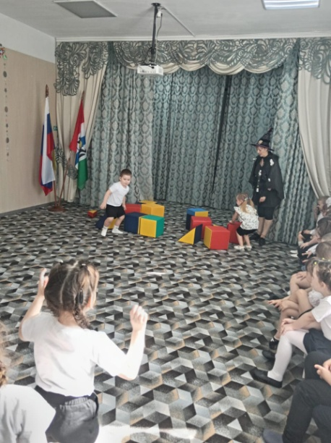**Звездочет:**Молодцы, вижу, вы хорошо подготовились. А вот кто знает, каким должен быть космонавт? *(Ответы детей)* Правильно, в космос могут полететь только сильные и смелые люди. А вы хотели бы побывать в космосе? (ДА)

Чтобы космонавтом стать,

Надо потрудиться:

День с зарядки начинать

Вовсе не лениться.

Показаться и врачу –

Здесь экзамен строгий.

Слабакам не по плечу

Звездные дороги.

На корабль могут взять

Только сильных, ловких.

И поэтому нельзя

Здесь без тренировки.

* **Танцевальная разминка «ЕСЛИ ОЧЕНЬ ЗАХОТЕТЬ МОЖНО В КОСМОС ПОЛЕТЕТЬ».**

**Звездочёт**: Я вам хочу рассказать о жизни в космосе!  
Кроме Земли в солнечной системе есть еще 8 планет, у каждой планеты свой путь, который называется орбитой.

* **Игра «ЗВЕЗДОЧЁТ».**

***И.П.:* *Дети образуют круг. Водящий - Звездочёт находится в середине круга, держит в руках «планету». В качестве планеты может быть обычный мячик.***

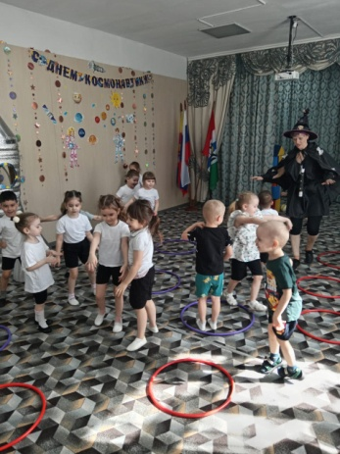 На Луне жил звездочёт - ***Дети произносят считалку, идут по кругу***  
 Он планетам вёл учёт: ***Водящий с мячиком в руках идёт противоходом***  
 Раз - МЕРКУРИЙ,  
 Два - ВЕНЕРА ,  
 Три - ЗЕМЛЯ,  
 Четыре - МАРС,  
 Пять - ЮПИТЕР,  
 Шесть - САТУРН,  
 Семь - УРАН,  
 За ним - НЕПТУН,  
 Девять - дальше всех ПЛУТОН,  
 Кто не знает - выйди вон!

***По окончании считалки водящий останавливается между двумя детьми и размыкает им руки («планетой»). Дети встают друг к другу спинами, и на счет: «1, 2, 3! Беги!» – бегут в разных направлениях по кругу, стараясь первыми вернуться в исходную точку и забрать мяч у водящего. Ребенок, забравши мяч, становится водящим. Игра повторяется сначала.***

***(После игры дети садятся на стульчики)***

* ***Звучат космические звуки, Звездочёт говорит на фоне музыки:***

**Звездочёт** *(показывает позорную трубу, смотрит вдаль и говорит загадочным голосом)*:Звёздное небо всегда завораживало человека своими тайнами и загадками. И чтобы их разгадать и увидеть звёзды поближе люди придумали специальные подзорные трубы и телескопы. Вечером, посмотрев на небо, мы видим множество звёзд. Они нам кажутся маленькими блестящими точками.

* **Голос в записи: *Неизвестный космический объект! Как слышите нас? Как слышите нас?***

**Звездочёт:** Ребята, что происходит? Кто с нами разговаривает…

* **Голос в записи: *С какой вы планеты? С какой вы планеты?***

**Звездочёт:** Мы с планеты Земля! А вы кто?

* **Голос в записи: *Какую миссию выполняет ваш корабль? Мирную или военную?***

**Звездочёт:** Конечно, мирную! Мы никому не желаем зла!

* **Голос в записи: *Разрешите стыковку с вашим кораблём!***

**Звездочёт:** Ребята, что делать?Даём разрешение?*(Ответы детей)*

* ***Слышится звук полёта НЛО и падения. Смешной походкой в зал заходит Лунтик.***
* ***Говорит что-то, издает смешные, абсолютно непонятные нам звуки (всё звучит в записи, Лунтик только изображает)***

**Звездочёт:** Что он говорит? Мне ничего не понятно!... Мне кажется, что это лунатик! Нам срочно нужен переводчик с их инопланетянского языка !

***(Инопланетянин хлопает Звездочёта по плечу и показывает прибор с кнопкой, который висит у него на шее)*** Ааа, я, кажется, понял! С помощью этого прибора мы сможем понять, что говорит лунатик!

***(Инопланетянин радостно кивает, нажимает кнопку и начинает говорить уже на нашем языке, но с «акцентом» инопланетянина)***

**Лунатик:**Здравствуйте, я с планеты центавра! Мой космический корабль потерпел крушение! На какую планету я попал?  Расскажите!

**Звездочёт**: Ребята, расскажите Лунтику, на какой планете мы живём. *(Ответы детей)* Ты попал на планету Земля!!!!

**Лунатик:**  Я про нее ничего не знаю! Расскажите! Расскажите!!!!!!

**Ребенок 1.** Красивая наша планета Земля!

Моря, океаны, леса и поля,

Ветра и туманы, дожди и снега:

И нам она очень всем дорога!

**Ребенок 2.** Уютная наша планета – Земля!

Здесь все для комфорта, здесь все для жилья.

**Лунатик:**Но мне нужно домой! Нужно домой!

**Звездочёт**: Не переживай, мы тебе поможем. Вот только, чтобы полететь в космос, нам обязательно нужна ракета.

* **Проводится конкурс «СОБЕРИ РАКЕТУ»**

***Вариант 1:*** *(каждая группа выделяет несколько участников конкурса, которые собирают на полу ракету из разноцветных картонных геометрических деталей, перенося по одной детали поочерёдно).*

**Звездочёт**: Ну, что ракеты готовы к полёту. Приглашаю всех на ракетодром!

* **Игра «Ракетодром».**

**ВАРИАНТ 1:** *По залу раскладываются обручи-ракеты. По количеству их на несколько штук меньше, чем играющих.*  
 Ждут нас быстрые ракеты   
 Для полета на планеты.   
 На какую захотим,   
 На такую полетим.

***Под музыку дети «летают» по залу, на окончание музыки занимают ракеты – обручи.***

У Земли есть спутник свой

Называется Луной.

Там Лунатики живут

И они нас в гости ждут.

***Под музыку изображают Лунатиков, на окончание музыки занимают ракеты – обручи.***

В Космосе мы побывали

Возвращаться нам пора.

На площадке, для посадки

Приземляйся, детвора.

***Под музыку*** ***«летают» по залу, на окончание музыки занимают ракеты – обручи.***

**Лунатик:**Хочу домой! Хочу домой!

**Звездочёт**: Подожди, Лунатик! Ракеты у нас есть…

Но чтоб ракетой управлять,  
 Нужно сильным, смелым стать.   
 Будем мы тренироваться,  
 Будем силы набираться.

* **Игра «ХВОСТИКИ РАКЕТЫ»**

Раскинув свой огнистый хвост,

Комета мчится между звёзд.

Кометы быстро улетайте,

Хвостики свои спасайте!

*Выбираются 2 или 3 водящих (в зависимости от количества играющих), остальные участники получают ленты.*

*Под музыку дети с «хвостиками» разбегаются по залу. Задача водящих догнать и сорвать все «хвостики». Ребёнок, у которого сорвали хвостик, выбывает из игры. По окончанию, когда все хвосты сорваны, водящие подсчитывают количество хвостов. У кого из водящих «хвостов» окажется больше, тот и выиграл. Так же победителем признаётся последний, у кого остался хвостик.*

* **ИГРА «РОБОТЫ И ЗВЕЗДОЧКИ»**

Ход игры: Мальчики – *«роботы»*, девочки – *«звездочки»*.

**Музыка А**(*«роботы»*) - мальчики импровизированно движутся по залу. С окончанием **музыки***«роботы»* должны замереть в какой-нибудь позе.

**Музыка Б**(*«звездочки»*) – девочки импровизированно движутся по залу. С окончанием **музыки приседают**, замирают.

*С каждым разом****музыкальные****отрезки становятся всё короче и требуют большого внимания.*

* ***Игра на ускорение «Я - РАКЕТА» (см. видео папка допматериалы)***

**Звездочёт**: Ну, вот теперь я вижу, что все готовы к полёту! Экипаж на старте? *(ответы детей)* Всех прошу приготовиться к полету!

Закройте глаза, я начинаю обратный отсчет!

* **ЗАПИСЬ. Ключ на старт! Есть ключ на старт! 3,2,1,СТАРТ!**

**Звездочёт *(на фоне музыки)****:* Внимание – поехали, 5 секунд полет нормальный, 10 секунд полет нормальный. Вот мы и в космосе….*(летят)*

Давайте приземлимся здесь.

***дети садятся на стульчики.***

**Звездочёт:** А теперь пора пришла прощаться с Лунтиком.

**Лунатик:** Ура! Я дома! Я дома!

* ***Под музыку Лунтик прощается и уходит из зала.***

**Звездочёт:** Вот и закончилось наше увлекательное космическое путешествие! И мы возвращаемся на планету Земля, в свой любимый детской сад! Напоследок хочу вам сказать….

Нашу планету вы берегите.

Любите ее всей душой и цените.

Защищайте, охраняйте,

И в обиду её никому не давайте!

* **Заключительная музыка.**
* 